User Manual – Studyhelp

|  |  |
| --- | --- |
| Mitglieder | |
| Laurenz Dragnev | if21b182 |
| Cade Reynaud | If21b252 |
| Raoul Wograndl | if21b142 |

Sobald Sie alle Schritte vom Deployment Manual gelesen und ausgeführt haben, können Sie die Studyhelp website benützen.

# 1er Schritt:

Vergewissern Sie sich das bei XAMPP die Apache und MySQL Module laufen.

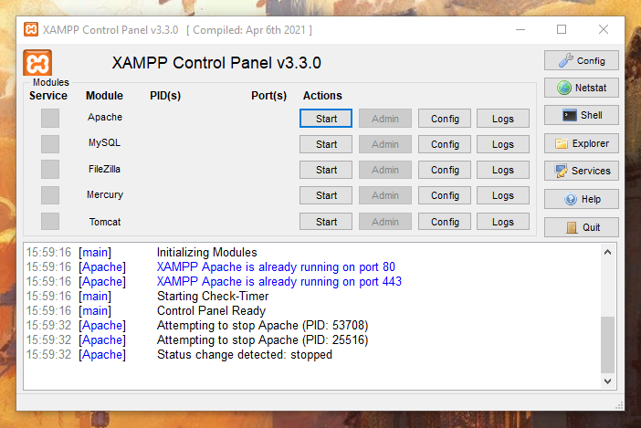

# Websitebenützung:

Nun kommen Sie zur Homepage der Website in dem sie <http://localhost/studyhelp/project/frontend/index.php> im web browser ihrer Wahl eingeben oder Sie auf dem Link drücken. Nun können Sie schon zum Spiel gehen wenn Sie sich nicht einloggen wollen. Drücken Sie Vokabelspiel bei der Navbar links oben um zum Spiel gebracht zu werden.



Um das Spiel zu spielen wählen eine der Sprachen aus und drücken dann auf Spiel starten.

Ein Bild, das Text enthält.

Sie haben dann 60 Sekunden Zeit um für verschiedene deutsche Ausdrücke den richtigen Ausdruck in der ausgewählten Sprache zu finden. Für jeden richtigen Ausdruck kriegen Sie 100 Punkte, für jeden falschen verlieren Sie 50 Punkte. Um die Punkte nach dem Spiel behalten zu können, müssen Sie sich jedoch einloggen. Drücken Sie dafür den Profil Knopf rechts oben in der Navbar. 

Sie können sich dann zwischen einloggen, wenn Sie schon einen Account haben,

und registrieren entscheiden.

# Login/Registrierung:

Ein Bild, das Text enthält.

Füllen Sie dann einfach die Felder drunter ein und drücken Sie auf den blauen Knopf. Sie haben sich somit registriert oder eingeloggt. Sie können sich jetzt jederzeit ausloggen indem sie rechts oben bie der Navbar auf ausloggen drücken. 

# Account:

Jetzt wo sie eingeloggt sind, können Sie auch die Punkte sehen, die Sie verdient haben, ihren Spielverlauf und ihr Level. Drücken Sie bei der Navbar links oben auf Account und dann Account Daten um zur Seite zu kommen.

Ein Bild, das Text enthält.

Sie können dann gleich ihre Account Daten wie den Namen, email, Punkte und Level(1000 Punkte ergeben ein Level) sehen und wenn sie runterscrollen sehen Sie Ihren Spielverlauf. Sie können den Verlauf per Punkte oder Datum absteigend oder aufsteigend sortieren.

Ein Bild, das Text enthält.

Wenn Sie oben auf Profil bearbeiten drücken, können Sie auch Ihren Acoountnamen oder Ihre emailadresse verändern. 

Daneben ist auch der Knopf Open Profile, wo Sie Ihren Profil etwas stylischer sehen können wenn Sie draufdrücken. Links oben ist dann ihr Profilbild den Sie auch gerne bei der Account Daten Seite verändern können. Drücken Sie dafür bei Profilbild hochladen auf den Datei auswählen Knopf um ein neues Profilbild auszuwählen und dann auf Upload.

Ein Bild, das Text enthält.

# Freunde:

Drücken Sie oben links in der Navbar auf Account und dann Freunde um auf der Freunde Seite zu kommen.

Ein Bild, das Text enthält.

Sie können hier die Liste ihrer Freunde sehen die Sie per Datum der Freundschaftsanfrage, Level oder Highscore sortieren können.

Ein Bild, das Text enthält.

Unter der Liste haben Sie ein Feld wo Sie Freundschaftsanfragen verschicken können. Geben Sie den Namen des Accounts dem Sie eine Freundschaftsanfrage schicken wollen und Sie kriegen auch gleichzeitig unter dem Feld die Accountnamen mit den Buchstaben die Sie eingetippt haben. Drücken Sie auf Freundschaftsanfrage schicken wird Ihre Anfrage geschickt.

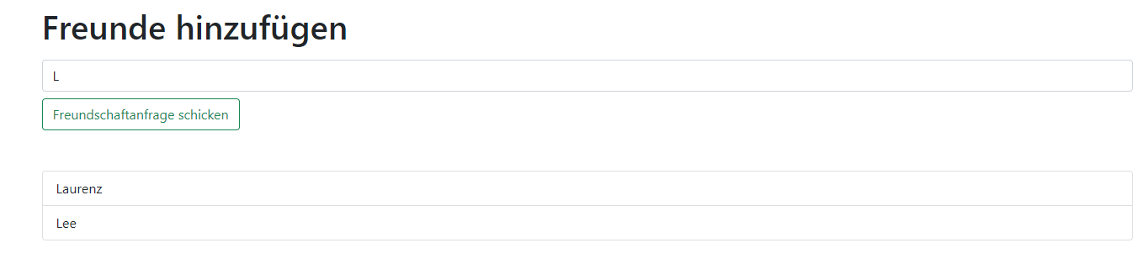

Darunter haben Sie die Liste der Freundschaftsanfragen die Ihnen geschickt wurde und Sie können Sie auch per Datum sortieren. Drücken Sie auf annehmen oder ablehnen um die Anfrage zu bestätigen oder zu verwerfen.

Ein Bild, das Text enthält.

Freundschaftsanfragen sind einseitig, das heißt Sie und die andere Person müssen sich gegenseitig eine Anfrage schicken damit man in der Freundschaftsliste von der anderen Person steht.

# Admin:

Als admin haben Sie zusätzliche Rechte User zu verwalten. Drücken Sie links oben in der Navbar auf Uservewaltung um zurr Seite zu gelangen.



Hier sehen Sie eine Liste von den Usern von Studyhelp und Sie haben die Möglichkeit einen Account zu löschen in dem Sie auf den Mülltonnenicon in der Spalte Ändern drücken Ein Bild, das Text enthält.

Ein Bild, das Text enthält.
Sie können alle Daten eines Users verändern und dem Account mehr Rechte geben indem Sie auf das Icon daneben drücken

Ein Bild, das Text enthält.
Und Sie können auch den Account deaktivieren/aktivieren indem Sie auf das Icon ganz rechts drücken .

Zuletzt können Sie als admin auch noch das Vokabelspiel erweitern, indem Sie mehr Wörter zu der Datenbank hinzufügen. Drücken Sie dafür auf Vokabular hinzufügen in der Navbar und Sie werden zur Seite geleitet. 

Damit der Upload funktioniert brauchen Sie eine CSV Datei mit einer linken Sprache mit deutschen Wörtern und einer rechten mit Wörtern aus der anderen Sprache. Drücken Sie auf den Datei auswählen Knopf um die Datei auszuwählen, wählen die bei language 2 die nichtdeutsche Sprache und drücken Sie dann auf Upload den Upload Vocab List Knopf um die Datei hochzuladen.